Введен особый противопожарный режим …

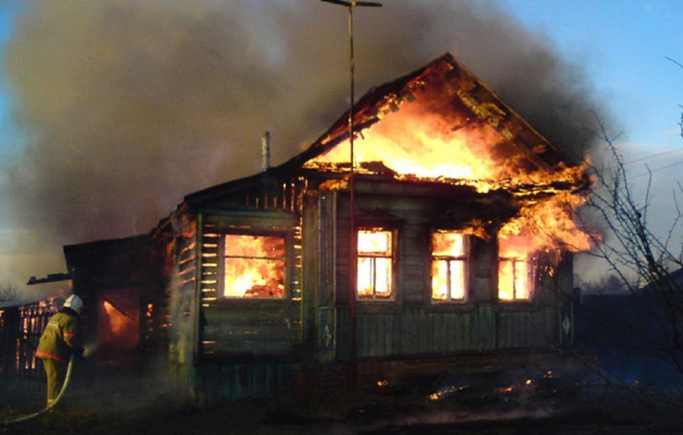
Прошло 10 месяцев 2016 года. Обстановка с пожарами сложилась страшнее некуда. Если в прошлом году за такой же период времени в Красноуфимском районе произошло 30 пожаров и 20 загораний, то в этом году -38 пожаров и 41 загорание. И каковы их последствия? Уничтожено или повреждено огнем 30 частных жилых домов, один магазин в д.Бобровка. Три пожара нанесли ущерб сельскохозяйственным предприятиям. Каковы причины возникновения пожаров в районе: от короткого замыкания электропроводки произошли пожары в 9 жилых домах, сгорело 2 бани и комбайн в Чувашковском территориальном отделе. От неосторожного обращения с огнем сгорело 6 жилых домов, одна отдельно стоящая баня и магазин. От печного отопления возник пожар в четырех жилых домах. От детских рук сгорело 110 тонн сена в рулонах в Александровске. От неосторожности при сварочных работах хозяина пострадал частный гараж в Криулино. Страшная причина пожара - поджог. Злость, ненависть, зависть правит людьми, не боятся уголовной ответственности, тюрьмы... Подожгли 8 жилых домов, зернохранилище, сено ….. На пожарах погибло 4 человека: в Саране, в Крылово, и 23 октября в с.Р.Тавра по ул.Первомайской-26 погибли 2 человека. Пьянство и безответственность – друзья навеки. Как достучаться до разума людей, чтоб знали место, где можно курить и куда бросать свои окурки? Кто должен оценить состояние электропроводки в доме, если не хозяин, пригласив специалиста, если сам в электрике не разбирается? Пришла зима, начнем постоянно топить печи. Кто должен определить место для ссыпания золы? Кто должен был подготовить печь к эксплуатации? Кто, если не родители, будут следить за малолетними детьми?
В старые добрые времена инспектор пожарной охраны мог наставить на путь истинный хозяина дома своим предписанием или протоколом. А теперь хозяин может и не пустить в дом специалиста. Хотя зря. Опытный глаз сразу увидит нарушение и предупредит возможное загорание. Забывают люди порой, что живут с соседями и пожар под вашей крышей может служить угрозой крову соседа. Если пожар произошел по вашей вине, и пострадали соседи, то вас ждет возмещение ущерба пострадавшим от вас людям.
Прежде чем ложиться в постель с сигаретой, использовать для обогрева дома самодельный обогреватель или топить полуразвалившуюся печь , подумайте, встречу ли я и моя семья утро следующего дня и где будем дальше жить, если не исправлю все нарушения правил пожарной безопасности в доме? Почему глава Красноуфимского района должен заботиться о дальнейшем проживании нарушителей правил пожарной безопасности? Жилья в районе муниципального нет. Задумайтесь люди, всему есть предел…
Практически после каждого большого пожара проходит совещание комиссии по чрезвычайным ситуациям. Специалисты по всем направлениям деятельности думают, что еще сделать, чтоб стабилизировать создавшуюся в районе пожароопасную обстановку. В связи с этим с 25 октября 2016 года постановлением за №84 главы Красноуфимского района введен особый противопожарный режим. А это значит, что руководители всех организаций, учреждений, все структурные подразделения должны активизировать профилактическую работу с населением района. Введение особого режима автоматически увеличивает сумму наложения административного наказания для нарушителей правил пожарной безопасности. Может еще эти меры помогут и все вместе сумеем стабилизировать обстановку с пожарами в районе?

Инструктор противопожарной профилактики Малютина С.А.

